Памятка
о мерах пожарной безопасности
при украшении елки
Новогодние и Рождественские праздники - замечательное
время для детей и взрослых. Почти в каждом доме
устанавливают и украшают красавицу-елку. Для того,
чтобы эти дни не были омрачены бедой, необходимо
обратить особое внимание на соблюдение мер пожарной
безопасности, которые очень просты...

Натуральные елки имеют свойство высыхать при длительном
пребывании в помещении и вспыхивают от легкой искры.
Приобретайте елку как можно ближе к Новому году или
храните ее на открытом воздухе. Готовясь к празднику,
устанавливайте «лесную красавицу» на устойчивом
основании и так, чтобы ветви не касались стен, потолка
и находились на безопасном расстоянии от электроприборов и
бытовых печей.

Во время торжества не зажигайте на елке свечи, а также
самодельные электрогирлянды. Электрогирлянда должна быть
заводского производства и без повреждений.

Проявить повышенную осторожность необходимо
и при использовании бенгальских огней.
Палочку с бенгальским огнем нужно держать в
вытянутой руке и не подносить к одежде,
глазам и натуральной елке.
Бенгальские огни и хлопушки следует
зажигать только под контролем взрослых
и вдали от воспламеняющихся предметов.

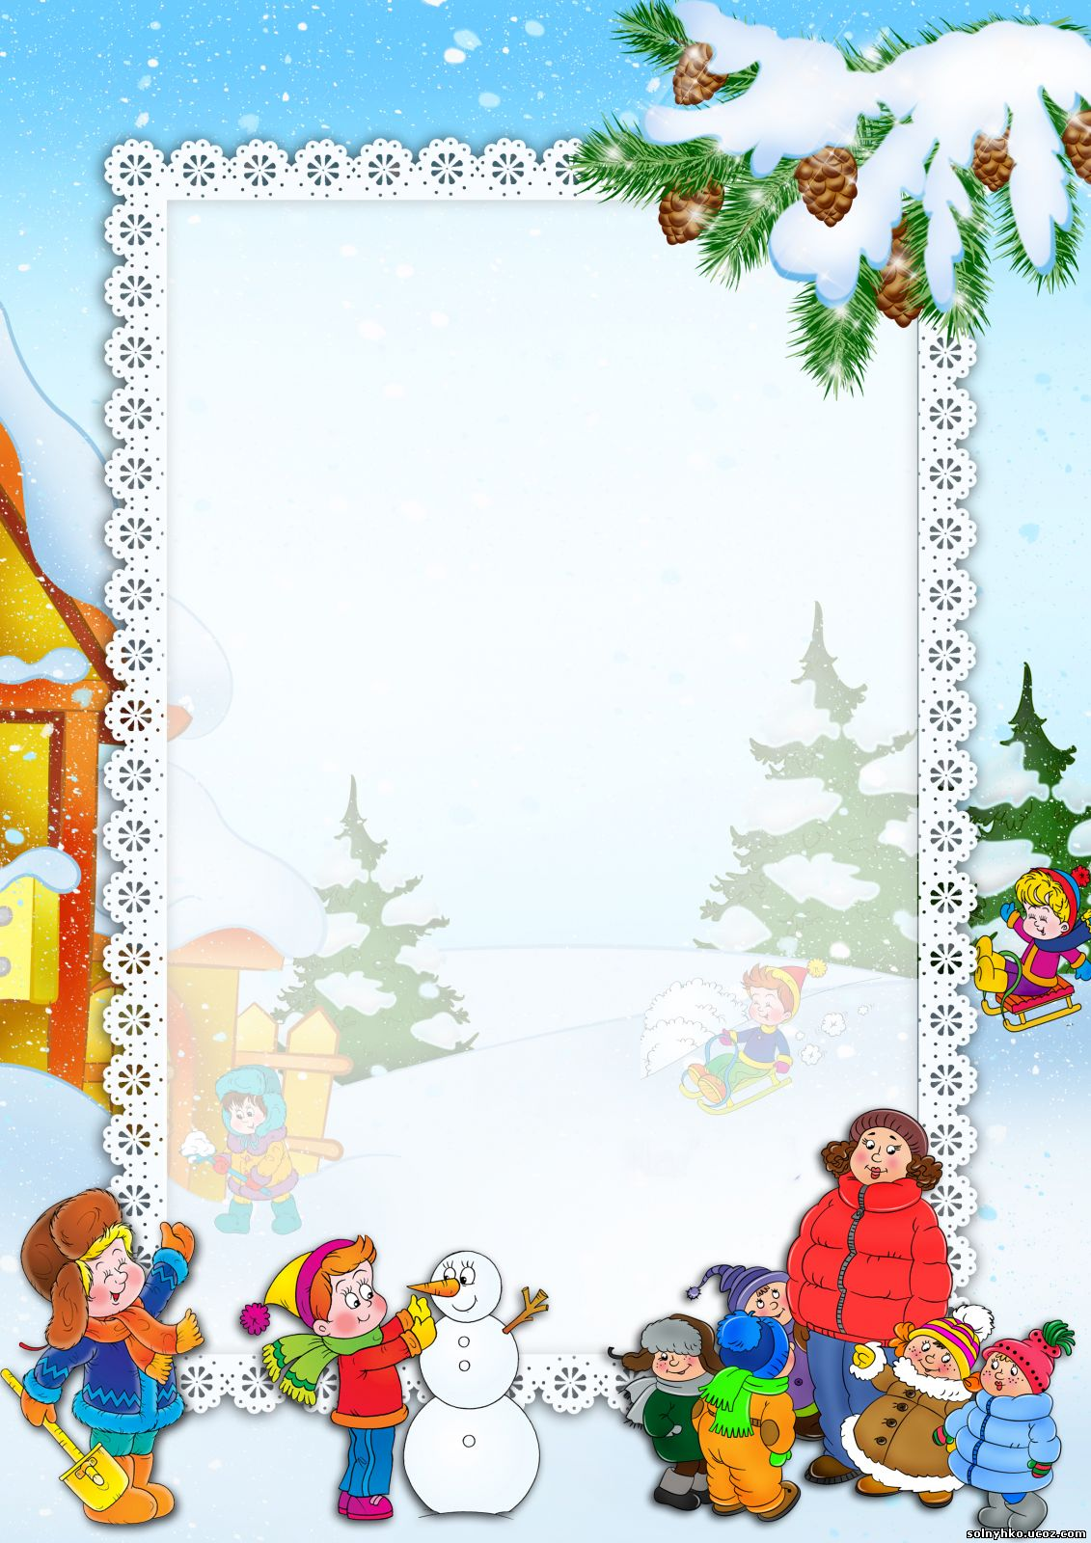

Скоро, скоро Новый год

Приближается Новый год-любимый праздник детворы,

ведь ёлка – праздник сказки, веселых игр, сюрпризов,

смешных приключений. Что бы именно таким он был для

ребенка, радовал яркостью и необычностью, родителям

нужно приложит усилия.

Готовясь к Новому Году, родители должны привлечь

детей: вместе решить, кого позвать из друзей, как

украсить ёлку, какие придумать развлечения и т.д

Детям заранее стоит рассказать о ёлке, о том, что это

вечнозеленое дерево, показать его на картине, фотографии

Готовясь к празднику, малышам следует дать рассмотреть

елочные игрушки, можно вырезать вместе с ребенком

с снежинки, фонарики, вместе повесить гирлянды, лампочки.

Если ребенок совсем маленький. То украсить ёлку можно,

когда он уснет. Наутро для малыша ёлка станет

сюрпризом.

О подарках тоже стоит позаботиться заранее. Оформить

вручение подарка можно сказочно. Папа с дочкой

лепят башмачки из пластилина и ставят под ёлку, а наутро

ребенок находит там настоящие туфли. Можно сделать

бумажного петушка и поставить его на окошко Ребенку

объяснить, что Петушок будет смотреть, не пройдет ли

мимо Дед Мороз. Он увидит его и громко позовет. Дед Мороз

обязательно зайдет, полюбуется на елку, на самодельные

игрушки, проверит, умеет ли ребенок аккуратно складывать

одежду, убирать свои вещи и оставит подарок. Утром

малышу будет приятно найти под елкой подарок и

письмо от Деда Мороза .В письме могут быть стихи для

Разучивания загадка или пожелание.

